臺北市立大同高級中學105學年度第一學期教學研究會/工作坊

國中部【國文科(領域)】 【第_八_次】會議紀錄
會議時間 | 105年12月15日 星期四  13時10分至 15時0分 | 會議地點 | 校史室
會議主席 | 林香琴老師 | 會議記錄 | 傅詩婷
出席人員 | 如簽到表所列
會議內容
一、主題：第二次期中考評量試題討論
二、各年級分析請見附件
三、各老師意見、心得：
※淑恩老師：
國七第二次段考延續第一次段考的模式，在手寫的部分比重達45分，讓在此階段學習初始的學生可以養成在基礎功夫的重視。透過形音及解釋填空的題型，讓學生從書寫、記憶內容部份開始講求細心，並進而在課文理解上由點而線而面的掌握。教學過程中發現學生在詞彙的理解仍有許多待累積的工夫要下。
文意題的部分則可以發現學生對課文的掌握，透過課堂老師的講解，大體沒問題。課外閱讀長篇也因都屬白話，學生表現不差。唯在單題文意判讀上，有些細節部分，未能清楚分別句意重點而覺得難以選擇，這問題須待假以時日的閱讀，多方累積，相信必能有長足進步。
作文題目是午餐時光的小確幸，貼近學生生活，寫來生動活潑，頗能表達學生的真實日常狀況，是非常棒且適合國七的作文題目。
※筠芸老師：
二段國文課內題出題算簡單，段考後檢討試題的重心放在課外閱讀題，距離會考160多天，學生的閱讀理解能力方是重心，課外閱讀答題情況並不佳，長篇文章學生還是缺缺耐心仔細從文章中找尋線索，仔細推敲，甚有不及作答的問題，閱讀能力的表現還須加油。
※詩婷老師：
二段模式為手寫及閱讀比例約占各半，題目範圍不出課本、習作，若能把握重點多加背誦、書寫，拿到滿分並非難事。然閱讀也須重視，若在時間內無法快速理解文意即正確答題，即為詞彙不足，進而造成無法判別字句的差異性，應在空閒時廣泛閱讀增加對文字的敏感度。

※香琴
這次段考，學生花太多時間在練習嘉年華和隔宿露營的舞蹈，相對地花在讀書上的時間就較少，所以連手寫卷的國字、注音、解釋、填充等的基本題目也沒有掌握住。就選擇題來自史記「一飯千金」典故的題目，老師上課講過，答錯的學生也很多。閱讀測驗是靠平日程度的日積月累，平時第八節課，老師都會講解兩篇文言文，所以程度好的學生，閱讀測驗也有全對的。

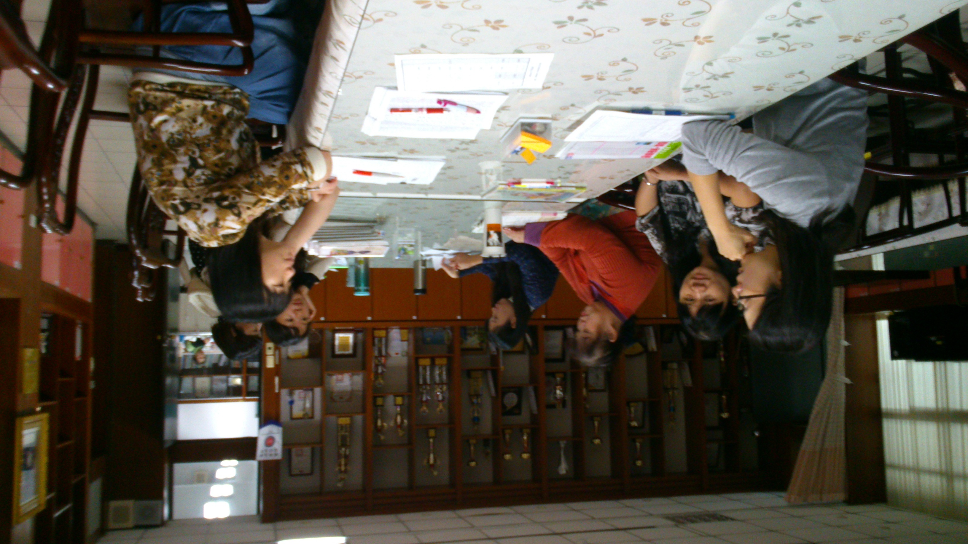 | 
大家討論段考學生答題狀況 | 仙珠發表看法
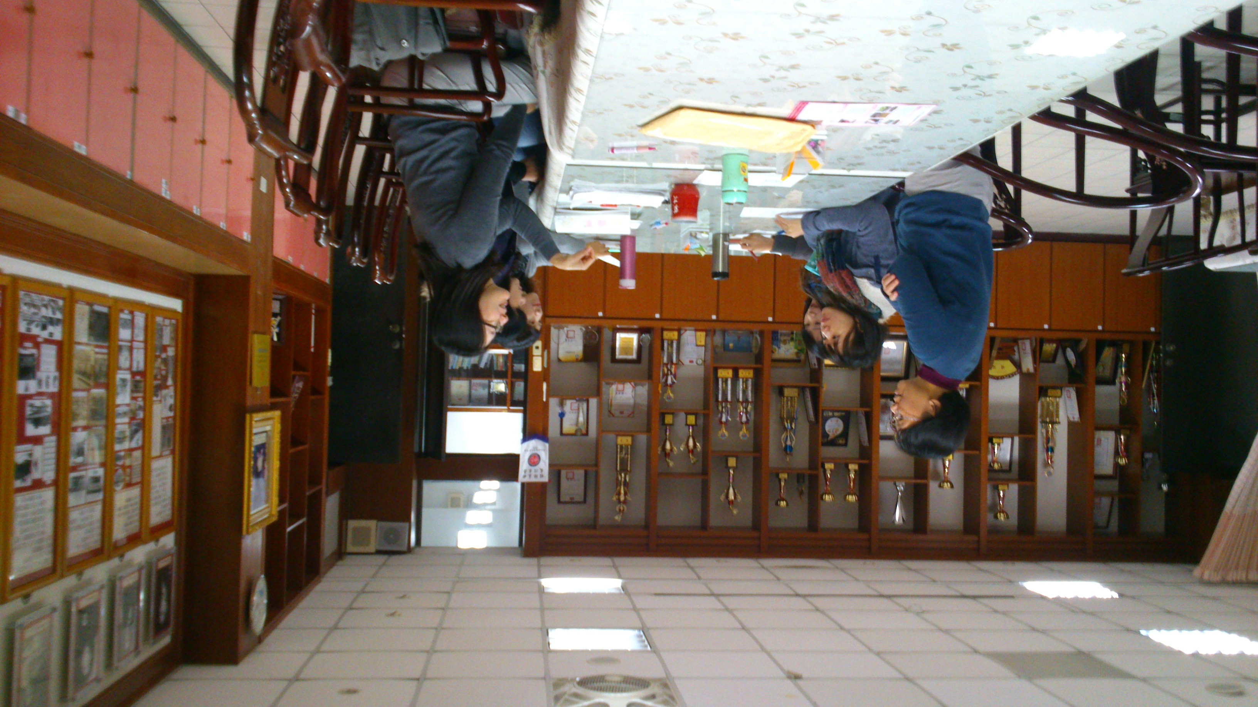 | 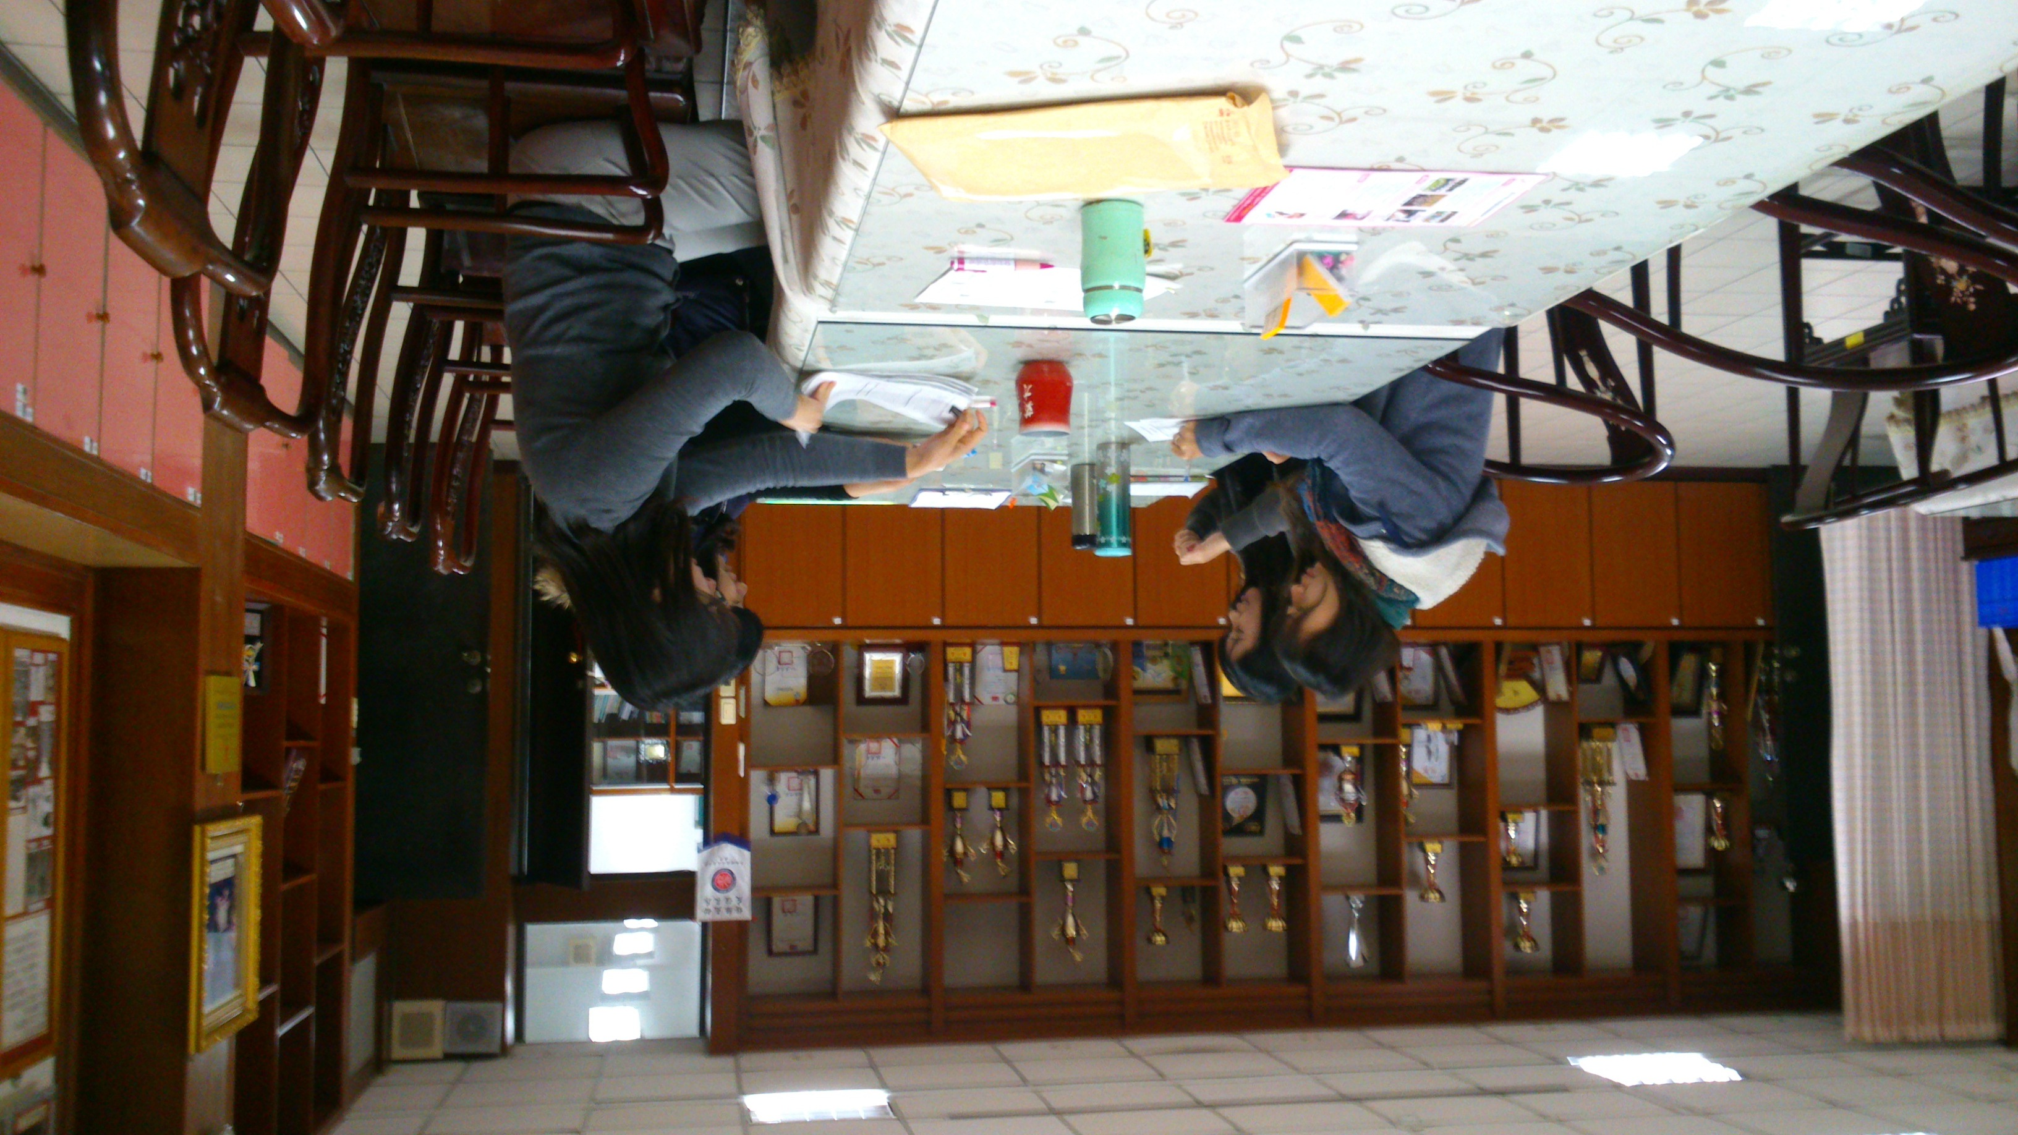
教務主任加入行列 | 大家觀看段考分析表

召集人 | 教務組長 | 教務主任 | 校長

附件一
市立大同高中國中部 【七年級】 國文 第二次評量試題分析表 105.12.01
出題教師：王惠玲 任課教師：黃淑恩 傅詩婷 郭芳銜 王惠玲
項目 | 答對率％ | 難易度  （題數） |  | 鑑別度  （題數） |  | 說明
手寫卷  （佔45分） | 76.53  ％ |  |  |  |  | - 此測驗為國七第二次定期評量，延續第一次評量的精神，手寫卷比例略重，希望協助學生打好國文的基礎。  - 在題目上，不再全以習作及課文所出現國字注音為主，添加些文後練習中的語詞，希望藉此提醒學生國文學習是無範圍的。
課文分析  （16題）  （佔16分） | 72.71％ | 難 | 1 | 上 | 6 | - 此次評量範圍以〈論語選〉為主軸。  - 因〈論語選〉為國七學生第一次接觸到的文言文，故雖屬琅琅上口之篇章，但在分判文意上仍有困難，故在選項上多以課堂中教師所補充過的線索為主。  - 另三篇選文為白話文，題目設計上仍偏易。僅在第二十一題的選項中穿插課本所補充的易混淆例句與課外例句並列，學生對此答對率為36.08％，顯見國七學生對閱讀文句的能力仍有待加強。
課文分析  （16題）  （佔16分） | 72.71％ | 中 | 9 | 中 | 6
課文分析  （16題）  （佔16分） | 72.71％ | 易 | 6 | 下 | 4
形音義  成詞語  （9題）  （佔9分） | 69.87  ％ | 難 | 0 | 上 | 5 | - 此部份配合課文及習作出題，學生只要熟稔練習，皆能答題順利。  - 少數鑑別度下的題目（2、7、9題），選項上或出現未在課本習作中的語詞，或為較易混淆的語詞，此結果呈現學生或願強記，但細微分判與運用上的能力仍待加強。
形音義  成詞語  （9題）  （佔9分） | 69.87  ％ | 中 | 8 | 中 | 1
形音義  成詞語  （9題）  （佔9分） | 69.87  ％ | 易 | 1 | 下 | 3
語文綜合  （6題）  （佔6分） | 70.85  ％ | 難 | 0 | 上 | 5 | - 出題方向以課本習作有出現過的題型與類句為主。  - 答對率較低的第三十二題──年紀借代排列，但仍有63.92％，顯見多數學生是有花工夫背誦。
語文綜合  （6題）  （佔6分） | 70.85  ％ | 中 | 6 | 中 | 1
語文綜合  （6題）  （佔6分） | 70.85  ％ | 易 | 0 | 下 | 0
語文常識  （6題）  （佔6分） | 73.62％ | 難 | 0 | 上 | 3 | - 命題範圍為「工具書」，近七成五學生皆能恰當掌握。  - 二題鑑別度下的題目（27、31題），皆為答對率高達八九成的題目，顯見答題時少數學生仍不夠細心。  - 基本題目（28題），僅七成學生答對，略顯不足。
語文常識  （6題）  （佔6分） | 73.62％ | 中 | 4 | 中 | 1
語文常識  （6題）  （佔6分） | 73.62％ | 易 | 2 | 下 | 2
單題文意閱測  （7題）  （佔7分） | 62.44％ | 難 | 1 | 上 | 2 | - 單題文意有新詩、文言單句、白話單句。  - 二題鑑別度下的題目（41、43題）為轉習作補充教材為文言文，由答對率低28..35％與41.24％與鑑別度低二事，顯見學生理解文言能力不足。
單題文意閱測  （7題）  （佔7分） | 62.44％ | 中 | 6 | 中 | 3
單題文意閱測  （7題）  （佔7分） | 62.44％ | 易 | 0 | 下 | 2
題組閱測  （5題）  （佔10分） | 80.1％ | 難 | 0 | 上 | 1 | - 題組文意計有二篇，皆為白話文。  - 所選內文，一則為時解讀，一則為〈紙船印象〉類文，皆不長亦不難，題目多設在簡索訊息，多數學生皆能拿答對。
題組閱測  （5題）  （佔10分） | 80.1％ | 中 | 2 | 中 | 3
題組閱測  （5題）  （佔10分） | 80.1％ | 易 | 3 | 下 | 1

寫作測驗：午餐時光的小確幸
級分數 | 6 | 5 | 4 | 3 | 2 | 1 | 0
人數  （％） | 6人  （3.01％） | 24人  （12.06％） | 94人  （47.23％） | 49人  （24.62％） | 20人  （10.05％） | 5人  （2.51％） | 1人  （0.05％）
說明 | 本題的設計著重於敘事的能力與所敘之事與感受的連結。  六成學生能扣緊題文的兩個重點：「午餐時光」及「小確幸」兩個方向，故能得四級分，若要達五級分以上，則須在敘事上能緊扣午餐，且文字敘述足夠（寫到翻面），有適當適切的修辭來突顯題文。  少數學生雖能依據題目及主旨選取題材，但多泛寫午餐相關事宜或偏題導向某次的用餐經驗，對主旨掌握不清，實為可惜。

附件二
市立大同高中國中部 【八年級】 國文 第二次評量試題分析表 105.12.02
出題教師：林仙珠 任課教師：林香琴、王惠玲、傅詩婷
項目 | 答對率％ | 難易度  （題數） |  | 鑑別度  （題數） |  | 說明
手寫卷  （佔分30分） | 72  ％ |  |  |  |  | - 此處考題多以記憶為主，故大部分認真確實的學生皆能輕鬆獲取高分。  - 少數學生學習意願低落，造成高低分懸殊的落差。
課文分析  （10題）  （佔分20分） | 67.63  ％ | 難 | 1 | 上 | 8 | - 題目多為課文中的文意、句意理解為主，搭配全課結構分析，大體只要在課堂上能認真聽講與分享，課後略作複習，拿高分輕而易舉。
課文分析  （10題）  （佔分20分） | 67.63  ％ | 中 | 6 | 中 | 2
課文分析  （10題）  （佔分20分） | 67.63  ％ | 易 | 2 | 下 | 0
形音義  成詞語  （5題）  （佔分5分） | 60.93  ％ | 難 | 1 | 上 | 3 | - 形音義與成詞語的判別一向是學生的弱項。  - 已將範圍侷限於文本、習作、補充教材等，但對於國中生而言，多以記憶取勝，未能將音義語詞作細部劃分與通透理解，因而難免有所疏漏。
形音義  成詞語  （5題）  （佔分5分） | 60.93  ％ | 中 | 4 | 中 | 2
形音義  成詞語  （5題）  （佔分5分） | 60.93  ％ | 易 | 0 | 下 | 0
語文綜合  （14題）  （佔分14分） | 51.64  ％ | 難 | 2 | 上 | 7 | - 第17題屬難題，答對率為13.79%，學生必須對以聽覺效果表達視覺印象有清楚的認知，能對各種摹寫修辭做出靈活的判斷。  - 第22題答對率僅有10.84%，這一题是考習作成語的運用，可見學生對課內範圍仍未完全熟稔，「萬斛泉源」比喻文思泉湧，雖是平日較少運用的詞語，但同學們仍應掌握課內的學習。  - 語文綜合類型較多元，除了熟讀課內範圍，尚須能靈活運用，如天干地支及時辰的運算、人物和詩文的配對、季節的判斷、史記的體例等，學生們在這部分的表現還不錯。
語文綜合  （14題）  （佔分14分） | 51.64  ％ | 中 | 11 | 中 | 4
語文綜合  （14題）  （佔分14分） | 51.64  ％ | 易 | 1 | 下 | 3
語文天地〈一〉  （10題）  （佔分10分） | 62.36  ％ | 難 | 1 | 上 | 7 | - 語文天地〈一〉為詞類教學，學生自小學起就有接觸和學習，所以在這部分的表現尚還不錯。  - 第32題答對率僅有31%，這題考的是何者和「什麼」同詞類，答案為「代詞」，可見學生們對代詞的運用可以再加強。
語文天地〈一〉  （10題）  （佔分10分） | 62.36  ％ | 中 | 9 | 中 | 2
語文天地〈一〉  （10題）  （佔分10分） | 62.36  ％ | 易 | 0 | 下 | 1
題組文意閱測  （15題）  （佔分15分） | 64.86  ％ | 難 | 1 | 上 | 9 | - 題組閱測共分為兩篇文言文、三篇白話文。學生的答對率達64.86%，表現不錯，文言題組的答對率並未較低，可見文言文閱讀並未對學生們構成困擾。  - 第47題答對率僅有24.63%，在此題中，學生們除了要了解題組中的文意之外，還要了解選項中的詞語，難度較高。
題組文意閱測  （15題）  （佔分15分） | 64.86  ％ | 中 | 13 | 中 | 3
題組文意閱測  （15題）  （佔分15分） | 64.86  ％ | 易 | 1 | 下 | 3

寫作測驗：我最喜歡從事的運動
級分數 | 6 | 5 | 4 | 3 | 2 | 1 | 0
人數  （％） | 2  （0.98％） | 14  （6.89％） | 132（65.02％） | 38  （18.71％） | 10  （4.92％） | 7  （3.44％） | 0  （0％）
說明 | - 近六成五的學生能掌握題文所要的兩件事：一、最喜歡從事的；二、這項運動對自己的影響。  - 但也有近二成五學生仍對題文分判不明，忽略題目中的「最」字，寫了兩項運動，也未提及這項運動對自己的影響。  - 國中生的難點在於如何將影響條理分明地敘述，這一向也是教學上的重點。

附件三
市立大同高中國中部【九年級】 國文第二次期中考評量試題分析表 105.12.8
出題教師：潘亮君 任課教師： 潘亮君、劉冠鳳、邱筠芸
項目 | 答對率％ | 難易度  （題數） |  | 鑑別度  （題數） |  | 說明
手寫卷  （佔分25分） | 83.36％ |  |  |  |  | 此次手寫只考國字注音與注釋兩部分,簡單明確,且平日皆練習過,故在得分上有不錯之表現
形音義  成詞語  （5題）  （佔分5分） | 67.64% | 難 | 0 | 上 | 3 | - 前四題字音字形字義,課本習作上的居多,加之以國九多有複習,答對率有七成三  - 但是第5題,學生對於「扶疏」、「稀疏」二詞文意的混淆,導致答對率偏低,只有四成
形音義  成詞語  （5題）  （佔分5分） | 67.64% | 中 | 5 | 中 | 2
形音義  成詞語  （5題）  （佔分5分） | 67.64% | 易 | 0 | 下 | 0
課文分析  （9題）  （佔分18分） | 68.92％ | 難 | 0 | 上 | 8 | - 第9題屬於大明湖課文內容分析,選項(c)應為蘆葦開花,選項誤為荷花,此謬誤在習作已出現,答對率卻只有六成八,習作複習以及課文應更熟稔  - 第12題選項皆出自L.7習慣說課文,但答對率只有六成六,學生對於詞性的判別仍須加強  - 第13.14兩題著重在課文書寫形式以及作者國學常識,須注意細節,答對率都只有四成多,學生學習宜更仔細
課文分析  （9題）  （佔分18分） | 68.92％ | 中 | 8 | 中 | 0
課文分析  （9題）  （佔分18分） | 68.92％ | 易 | 1 | 下 | 1
語文綜合  （16）  （佔分21分） | 61.32％ | 難 | 2 | 上 | 12 | - 第17題考通同字,鑑別度為下,因為選項出自於課文注釋中,B選項的錯誤較明顯,未來出題應融合舊學  - 第20題答對率只有二成八,選項幾乎出於此次範圍之課文,但答對率低之因在於「互相軒邈」的「軒」為動詞,學生皆認為是形容詞,「復行下船」之「復行」又不能推論出為副詞,甚至A選項,副詞的兩種用法都不清楚,詞性部分的確需要加強  - 第21題答對率只有四成三,學生誤以為D選項6.6.6.4.6字句為駢文,卻忽略掉駢文多對仗句之關鍵,B選項雖為7字句,卻用了重複的字,並不是律詩中的對句,而是華美的駢文,綜合判斷能力要加強  - 第22題考修辭,得先判斷出題目為擬人法,進而發現選項並無擬人法,但卻有形象化,所以應以轉化法為大前提,推論出C是錯誤的,C選項只有使用類疊.排比和譬喻,笑靨掉了.眼淚掉了未有轉化法  - 第23題考學生對詩詞文意之理解,能否抓出詩句中的閒情,答對率只有六成一,詩詞理解要加強  - 第25題考書信格式,吳均與宋元思為朋友關係,是為平輩,該使用足下之提稱語,以國九剛復習完國八書信格式之學生,答對率卻只有五成七,複習不夠確實  - 第27題詩詞中的狀聲詞,學生找不出A選項中的「欸乃」一詞,並以為猿嘯哀之嘯為狀聲詞,但已學過蟬鳴.鳥啼.猿啼,以及彈琴復長嘯,嘯為發出聲響,並非模擬聲音之詞,推論能力待加強  - 第29題考季節關鍵字詞,如能把握A之蘆.B之西風黃花,應可知C之芰荷為錯誤之選項,答對率只有五成八,語文常識待加強
語文綜合  （16）  （佔分21分） | 61.32％ | 中 | 13 | 中 | 2
語文綜合  （16）  （佔分21分） | 61.32％ | 易 | 1 | 下 | 2
語文常識一對聯  （5題）  （佔分8分） | 65.00％ | 難 | 0 | 上 | 1 | - 第33題考對聯上下聯「仄起平收」之觀念,答對率卻只有四成三,複習不夠確實  - 第35題有二成三的學生選了B選項,見正氣二字便以為是文天祥,卻沒注意到「著成信史」為司馬遷,且這複習過,理解與複習要更確實
語文常識一對聯  （5題）  （佔分8分） | 65.00％ | 中 | 4 | 中 | 3
語文常識一對聯  （5題）  （佔分8分） | 65.00％ | 易 | 1 | 下 | 1
單題文意閱測  （7題）  （佔分7分） | 73.25％ | 難 | 0 | 上 | 3 | - 第36題與漫遊花東有關,而與鐵道故事無關,並非要知曉鐵路本身之故事,而是要慢活細遊,品賞花東風景,答錯者未抓住題旨  - 其於各題皆有七成以上水準,與白話文題目居多有關,下次出題可多增加文言文單題比例
單題文意閱測  （7題）  （佔分7分） | 73.25％ | 中 | 6 | 中 | 3
單題文意閱測  （7題）  （佔分7分） | 73.25％ | 易 | 1 | 下 | 1
題組文意閱測  （10題）  （佔分10分） | 59.67％ | 難 | 2 | 上 | 7 | - 閱讀題組第一篇,嘗試結合蘇軾的前赤壁賦與與宋元思書.大明湖二課課文作綜合分析,第43題答對率只有三成三,學生無法理解「白露橫江」與「風煙俱淨」之不同,未來教學在字句分析與文意推論上要再多作加強  - 第二篇閱測亦為文言文,題目多為檢索訊息與簡單翻譯,「疊石為磴」之「磴」已附注解為石階,第46題A選項解為小碎石子地,為明顯錯誤,答對率只有四成八,學生在閱讀時應注意附上之注釋  - 第三篇閱測馬說,雖是文言文但頗為淺顯,故答對率頗高  - 第四篇閱讀題組為余秋雨之白話散文,第49題答對率八成二,難易度易,鑑別度下,可見得學生就算沒閱讀完理解好全文也能作答,未來出題應避免如此題目  - 閱讀題組第五篇為蔣勳的抒情散文,第51題C選項敘述不夠周全,以至於出題有瑕疵,故於正確選項D之外,C亦給對送分,出題要更縝密；而第52題答對率只有三成,有三成六的學生選C,但在倒數第二段明確有C選項之意,學生對於抒情文之理解有待加強,未來在教學上應多指導學生閱讀較純抒情意味之散文
題組文意閱測  （10題）  （佔分10分） | 59.67％ | 中 | 7 | 中 | 1
題組文意閱測  （10題）  （佔分10分） | 59.67％ | 易 | 1 | 下 | 2

寫作測驗：
級分數 | 6 | 5 | 4 | 3 | 2 | 1 | 0
人數  （％） | 7  （3.125％） | 15  （6.696％） | 107  （47.768％） | 56  （25％） | 26  （11.607％） | 5  （2.232％） | 8  （3.571％）
說明 | 作文題目為「給自己的畢業之旅」,大部分學生能掌握到題旨,寫出要去畢旅之地,描述了景象,並闡發了心靈的感受,故能獲得四級分以上之分數,未能得四者,有未寫完、寫成遊記等現象,未寫出心靈成長,在作文教學上可加強；而拿到五級分者,在敘述過程中能練習穿插修辭,以鋪陳文意,人數有漸增之趨勢；至於獲得六級分者,多能掌握最精細之題意,也就是經由這次旅程,你自什麼畢業了﹖能寫出此點之學生是最為緊扣題旨的,也展現出其觀照自我、放眼未來之勢,實屬難得

